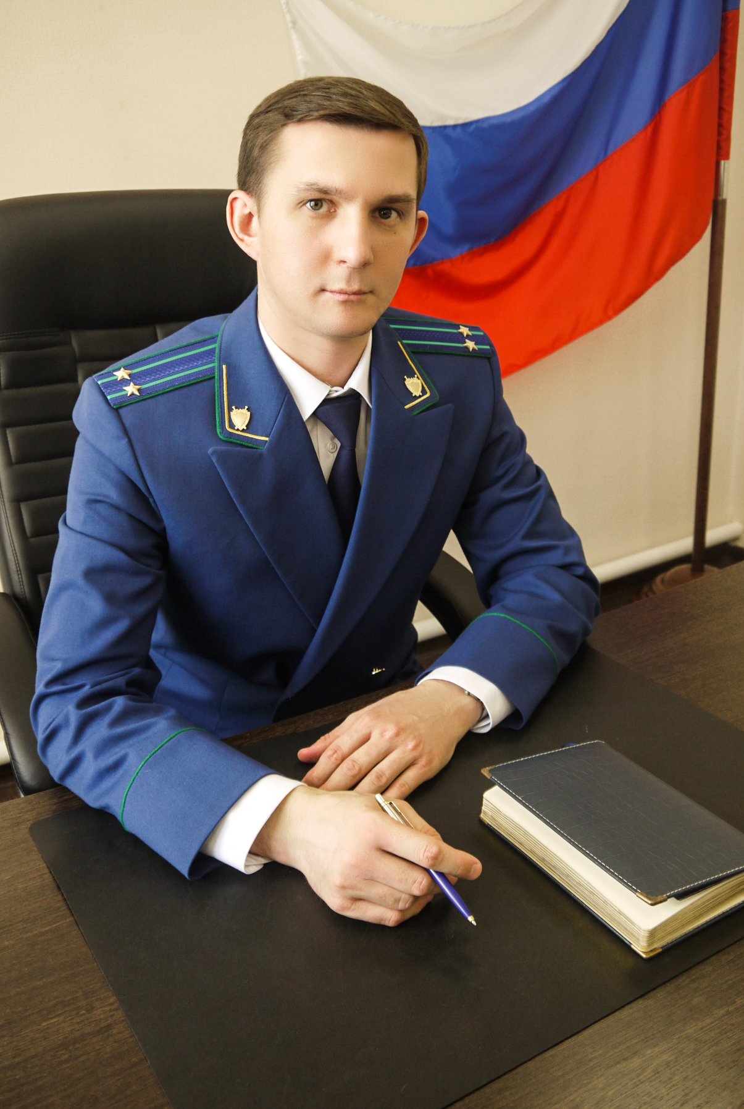
В рамках рабочего выезда Кировский межрайонный природоохранный прокурор ОЛЕГ ОЛИН
07 июня 2024 года проведет личный приём граждан и предпринимателей в Кильмезском районе по вопросам, связанным с нарушениями природоохранного законодательства.

Мероприятие состоится с 10.30 в здании прокуратуры Кильмезского района по адресу:
ул. Зеленая, 13, п. Кильмезь, Кировская область.
При обращении на приём необходимо иметь при себе документ, удостоверяющий личность, а также заявление в письменной форме.

